BIZ 0306 – Contextos e Práticas em Ensino de Zoologia
Profa. Rosana L. F. Silva

Claudia Saito, Luciana Sato, Raíssa Milanelli, Raul Teixeira

1) Invertebrados: quem são eles?

2) Justificativa

Nas aulas do Ensino Fundamental, o tópico sobre invertebrados é dado muito superficialmente e geralmente com aulas somente expositivas, o que torna difícil a compreensão da evolução e relação entre os organismos e sua importância no ambiente em que vivemos.

3) Série: 6° ano/7ª série do Ensino Fundamental.

4) Apresentação

A sequência didática proposta visa apresentar as principais características dos invertebrados e seus principais grupos, as relações entre eles e o ambiente em que vivem. Pretende-se abordar os conceitos gerais com aulas expositivas e aplicar atividades práticas. Ao final da SD, os alunos serão orientados a montar um diorama com modelos tridimensionais de um ou mais representantes característicos de cada filo. A sala será dividida em grupos e cada um será responsável pela montagem de um diorama. Na última aula, será feita uma discussão relacionando as características do organismo com o ambiente em que está inserido, além da discussão de como os organismos são classificados. Além disso, deverão relacionar os organismos entre si quanto a sua interação e discutir sua importância no ambiente, abordando questões como: “Um organismo é mais importante que outro? Podemos dizer que um animal é mais desenvolvido (evoluído) que outro?”.
5) Contextualização

A SD será aplicada após os alunos terem aprendido os conteúdos sobre a evolução dos seres vivos, a célula como unidade básica dos seres vivos, classificação dos seres vivos e ecossistemas, por serem conceitos essenciais para possibilitar a discussão que pretendemos gerar com a metodologia proposta.

6) Objetivos

Possibilitar que o aluno compreenda que todo animal é importante para o equilíbrio do ecossistema e que a menor complexidade não implica na menor importância deste. Instigar a curiosidade do saber, e desenvolver a habilidade de contextualização dos conhecimentos com o cotidiano.

7) Número de aulas: 10. Tempo de cada aula: 50 minutos.

8) Material a ser desenvolvido.

- Materiais utilizados pelo professor: Teia da Vida (banco de dados na internet). Fotos dos grupos. Vídeo didático sobre Poríferos.
- Material desenvolvido pelo professor:
- Jogo sobre consequências de impactos ambientais: Quebra a Teia.
- Modelo de cladograma com ramos giratórios:
- Materiais: bolinhas de isopor, palitos de churrasco, durex, cola quente, papel sulfite.
- As bolinha serão os nós e os palitos serão os ramos.
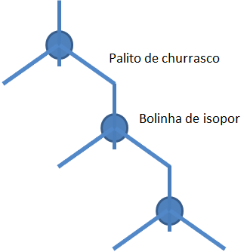
- Materiais desenvolvidos pelos alunos: Modelo da organização geral de um anelídeo. Dioramas com modelos tridimensionais de um representante característico de cada filo inseridos em seu ambiente.

9) Descrição das aulas

Aula 1:
- Objetivos: O aluno, ao final da aula, deverá ser capaz de entender a classificação dos seres vivos e a aplicação desses conceitos no seu dia-a-dia. Também deverá ser capaz de identificar quais são os animais invertebrados.
- Conteúdos: Características básicas de invertebrados; introdução aos conceitos básicos da construção e análise de um cladograma.
- Atividades:
- Levantamento dos conhecimentos prévios: primeiramente serão apresentados aos alunos diferentes objetos ou alimentos para que os alunos os separem em grupos do jeito que acharem mais conveniente. Depois serão feitas perguntas gerais sobre as concepções que os alunos têm sobre o assunto em geral e suas experiências pessoais. Essas atividades serão realizadas com a classe toda. Exemplos: Por que vocês classificaram esses objetos dessa maneira? E os animais? Podem ser classificados? Como vocês fariam isso e por quê? Vocês sabem o que significa a palavra invertebrado? Que características possuem os animais invertebrados? E dentre eles, são classificados de outra maneira? Já viu algum animal assim? Os conhecimentos prévios serão registrados em uma tabela na lousa.
- Uso de mídia (Teia da Vida) para introduzir os conceitos de classificação e invertebrados. (Em Mídias: Multimídias: Classificação dos seres vivos: Cidade Oeste: Revistaria; Entorno Leste e Oeste). Site nas referências bibliográficas.
- Como organizamos os grupos de animais? Construir um cladograma grande no fundo da sala para ser preenchido ao longo da SD. O cladograma pode ser construído em cartolinas, como no desenho abaixo. A cada aula e a cada conteúdo abordado, um grupo e suas características serão adicionados ao cladograma. 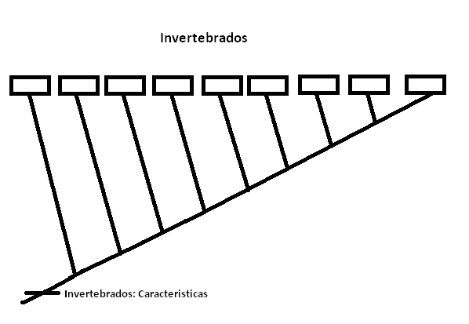

- Ao final da aula, serão retomados os conteúdos abordados e confrontados com os conhecimentos prévios.
- Modalidades didáticas: Mídia (objeto educacional) e discussões.
- Avaliação: Retomada e discussão da tabela.

Aula 2:
- Objetivos: O aluno, ao final da aula, deverá ser capaz de reconhecer e relacionar um representante do grupo Poríferos com o ambiente em que vive, e saber reconhecer a sua importância.
- Conteúdos: Caracterização do grupo Poríferos e como se relacionam com o ambiente.
- Atividades:
- Levantamento dos conhecimentos prévios: serão feitas perguntas gerais sobre as concepções dos alunos e suas experiências pessoais, que serão sistematizadas em uma tabela, na lousa, para ser discutida ao final da aula. Exemplos: Quem já foi à praia? Já viu alguns dos animais que vivem no mar, principalmente no fundo? Como eles são? Sabem quem são estes animais? Que características colocam eles nesse grupo? Qual a importância deles na praia?
- Aula expositiva com desenhos e esquemas da organização corporal. Podem ser feitos na lousa ou utilizar imagens já prontas.
- Uso de vídeo para introduzir o grupo Porífera:
http://www.youtube.com/watch?v=RmPTM965-1c#t=246

- Ao final da aula, serão retomados os conteúdos abordados e confrontados com os conhecimentos prévios.
- Construção do cladograma.
- Modalidades didáticas: Aula expositiva, vídeo e discussões.
- Avaliação: Retomada e discussão da tabela.

Aula 3:
- Objetivos: O aluno, ao final da aula, deverá ser capaz de reconhecer e relacionar um representante do grupo Cnidários com o ambiente em que vive, e saber reconhecer a sua importância.
- Conteúdos: Caracterização do grupo Cnidários e como se relacionam com o ambiente.
- Atividades:
- Levantamento dos conhecimentos prévios: serão feitas perguntas gerais sobre as concepções dos alunos e suas experiências pessoais, que serão sistematizadas em uma tabela, na lousa, para ser discutida ao final da aula. Exemplos: Que outros animais, além dos poríferos, podemos encontrar na praia? Que características possuem? A que grupo pertencem? E os corais? São animais? Nesse momento o professor também pode apresentar as principais características do grupo e algumas curiosidades.
- Aula prática: os alunos serão separados em grupos e deverão fazer desenhos e esquemas de diferentes representantes de cnidários, representando sua organização corporal e principais características. O professor deve ajudar a elaborar os esquemas e o livro didático servirá de consulta. Depois será feita uma apresentação de cada grupo para a sala. Sugestões de grupos a serem trabalhados: corais, águas-vivas, anêmonas.
- Ao final da aula, serão retomados os conteúdos abordados e confrontados com os conhecimentos prévios.
- Construção do cladograma.
- Modalidades didáticas: Aula expositiva, prática e discussões.
- Avaliação: Retomada e discussão da tabela, apresentação.

Aula 4:
- Objetivos: O aluno, ao final da aula, deverá ser capaz de reconhecer um representante dos grupos Platelmintos e Nematelmintos e relacionar com problemas sociais. Deverá também saber reconhecer suas importâncias e relacioná-los com o ambiente em que vivem.
- Conteúdos: Caracterização dos grupos Platelmintos e Nematelmintos e como se relacionam com o ambiente.
- Atividades:
- Levantamento dos conhecimentos prévios: serão feitas perguntas gerais sobre as concepções dos alunos e suas experiências pessoais. Exemplos: Vocês sabem o que são os vermes? São todos iguais? Pertencem ao mesmo grupo? Qual a importância deles no ambiente? Há importância? Esses dados serão registrados em uma tabela, na lousa.
- Role play: contextualização dos problemas de saúde pública de uma cidade, tomada de decisões pelos grupos de alunos (Audiência pública). (Anexo 1).
- Site Teia da Vida para ajudar na pesquisa (site nas referências bibliográficas):
- Nematelmintos: filariose (em Mídias: Animais como vetores de doenças: Campo Oeste).
- Platelmintos: esquistossomose (em Mídias: Saneamento básico: Cidade Oeste: Revistaria).
- Ao final da aula, será feita a apresentação dos grupos e discussão dos conteúdos com os alunos.
- Construção do cladograma.
- Modalidades didáticas: Role play (Audiência pública), mídia (objeto educacional) e discussões.
- Avaliação: Retomada da tabela e discussão durante a atividade.

Aula 5:
- Objetivos: O aluno, ao final da aula, deverá ser capaz de reconhecer e relacionar um representante do grupo Anelídeos com o ambiente em que vive, e saber reconhecer a sua importância.
- Conteúdos: Caracterização do grupo Anelídeos e como se relacionam com o ambiente.
- Atividades:
- Levantamento dos conhecimentos prévios: serão feitas perguntas gerais sobre as concepções dos alunos e suas experiências pessoais, que serão sistematizadas em uma tabela. Exemplos: Vocês sabem o que é um anelídeo? Sabem dar exemplos de anelídeos que são bem conhecidos por todos nós? Que características possuem? Qual a importância desses animais? Há anelídeos de importância médica?
- Aula expositiva da estrutura geral de um anelídeo e seus principais grupos, utilizando imagens e esquemas que podem ser feitos na lousa, para que os alunos consigam montar o modelo.
- Aula prática: construção de um modelo de anelídeo pelos alunos. Serão oferecidos diversos materiais para os alunos montarem o modelo (material reciclável, cartolinas, papel pardo, elásticos etc). Os alunos podem trabalhar em grupos, e é importante que todos tenham contato com os modelos dos diferentes tipos de anelídeos.
- Ao final da aula, serão retomados os conteúdos abordados e confrontados com os conhecimentos prévios.
- Construção do cladograma.
- Modalidades didáticas: Aula prática com discussões.
- Avaliação: Retomada e discussão da tabela, discussão dos modelos.

Aula 6:
- Objetivos: O aluno, ao final da aula, deverá ser capaz de reconhecer e relacionar um representante do grupo Moluscos com o ambiente em que vive, e saber reconhecer a sua importância.
- Conteúdos: Caracterização do grupo Moluscos e como se relacionam com o ambiente.
- Atividades:
- Levantamento dos conhecimentos prévios: serão feitas perguntas gerais sobre as concepções dos alunos e suas experiências pessoais. Exemplos: Quem aqui já comeu frutos do mar? Sabem me dar exemplos? Quais suas características mais evidentes? Pertencem a que grupo? Qual a importâncias desses animais, além da alimentação? Esses dados serão registrados em uma tabela na lousa.
- Aula prática-expositiva: será desenvolvida com exemplares diferentes de conchas de bivalves e gastrópodes, tanto terrestres quanto aquáticos, modelos ou imagens de lulas. Os exemplares serão colocados sobre uma mesa e os alunos deverão identificar o animal. Durante a aula, serão discutidos os diferentes animais que fazem parte desse grupo, suas características principais e sua importância no ambiente em que vivem.
- Durante a aula, os conteúdos abordados serão confrontados com os conhecimentos prévios.
- Construção do cladograma.
- Modalidades didáticas: Aula prática e discussões.
- Avaliação: Retomada e discussão da tabela, discussão dos exemplares.

Aula 7:
- Objetivos: O aluno, ao final da aula, deverá ser capaz de reconhecer e relacionar um representante do grupo Artrópodes com o ambiente em que vive, e saber reconhecer a sua importância.
- Conteúdos: Caracterização do grupo Artrópodes e como se relacionam com o ambiente.
- Atividades:
- Levantamento dos conhecimentos prévios: serão feitas perguntas gerais sobre as concepções dos alunos e suas experiências pessoais, que serão sistematizadas em uma tabela. Exemplos: Alguém sabe o que é um Artrópode? São todos iguais? Que características possuem? O que fazem deles o grupo com a maior diversidade e número de espécies conhecidas? Eles são importantes para o ser humano? Qual a importância dos estudos sobre os artrópodes?
- Aula prática: serão utilizados exemplares de diferentes subgrupos de artrópodes (ex: aracnídeos, insetos, crustáceos…). Os alunos deverão montar uma tabela comparando os animais, apontando as semelhanças e diferenças entre eles. O professor estará presente para tirar as dúvidas dos alunos.
- Ao final da aula, as tabelas montadas pelos alunos serão comparadas e confrontadas com os conhecimentos prévios.
- Construção do cladograma.
- Modalidades didáticas: Aula prática e discussões.
- Avaliação: Retomada e discussão da tabela.

Aula 8:
- Objetivos: O aluno, ao final da aula, deverá ser capaz de reconhecer e relacionar um representante do grupo Equinodermados com o ambiente em que vive, e saber reconhecer a sua importância.
- Conteúdos: Caracterização do grupo Equinodermados e como se relacionam com o ambiente.
- Atividades:
- Levantamento dos conhecimentos prévios: serão feitas perguntas gerais sobre as concepções dos alunos e suas experiências pessoais, que serão sistematizadas em uma tabela. Exemplos: Voltando ao ambiente da praia, que tipos de animais podemos encontrar na areia, fundo do mar e próximos a costões rochosos? Quem são esses animais? Possuem alguma semelhança entre si? São animais simétricos? Que utilidade eles têm se vivem parados sem fazer nada?
- Uso de mídia (Teia da Vida) para introduzir o grupo Equinodermados. Em Mídias: Multimídias: A vida no meio aquático: Campo Leste: Equinodermos, a vida no mar. Site nas referências bibliográficas.
- Ao final da aula, serão retomados os conteúdos abordados e confrontados com os conhecimentos prévios.
- Construção do cladograma.
- Modalidades didáticas: Mídia (objeto educacional) e discussões.
- Avaliação: Retomada e discussão da tabela.

Aula 9:
- Objetivos: Montagem do diorama.
- Conteúdos: Retomada das aulas anteriores com cada grupo de alunos.
- Diorama: Os alunos serão divididos em 8 grupos e instruídos a montarem um diorama representando cada um dos grupos de animais estudados durante a SD. O diorama deve representar o animal e o ambiente em que ele vive. Os dioramas não precisam necessariamente conter somente um dos grupos estudados, mas um grupo deve ser escolhido como o principal do diorama. Os alunos podem representar as relações que foram estudadas ao longo da SD, e por isso mais de um grupo pode ser representado.

Aula 10:
- Objetivos: O aluno deverá ser capaz de compreender a importância dos animais estudados para a manutenção do equilíbrio do ecossistema.
- Conteúdos: retomada dos conteúdos de todas as aulas e breve abordagem da relação com os vertebrados.
- Atividades:
- Discussão, com apresentação dos dioramas por cada grupo de alunos e finalização.
- Cladograma com ramos giratórios: Mostrar aos alunos o modelo de cladograma onde podemos girar os ramos, mostrando que não é uma estrutura totalmente estática.
- Jogo Quebra a Teia.
- Modalidades didáticas: Discussões e jogo.
- Avaliação: Discussão.

10) Avaliação: Será um processo continuado durante as aulas. O pensamento lógico dos alunos e a capacidade de relacionar as características com o ambiente será avaliado.

11) Referências bibliográficas

BESERRA, J. G.; BRITO, C. H. Modelagem didática tridimensional de artrópodes, como método para ensino de ciências e biologia. Revista Brasileira de Ensino de Ciência e Tecnologia, v. 5, n. 3, p. 70-88, 2012. Disponível em: <http://revistas.utfpr.edu.br/pg/index.php/rbect/issue/view/97>. Acesso em: 25 nov. 2013.

CUNHA, E. E.; MARTINS, F. O.; FERES, R. J. F. Zoologia no ensino fundamental: propostas para uma abordagem teórico-prática. Campus de São José do Rio Preto – Instituto de Biociências, Letras e Ciências Exatas. 2008. Disponível em: <http://prope.unesp.br/xxi_cic/27_36491636836.pdf>. Acesso em: 25 nov. 2013.

Currículo do Estado de São Paulo: Linguagens, códigos e suas tecnologias / Secretaria da Educação; coordenação geral, Maria Inês Fini; coordenação de área, Alice Vieira. – 2. ed. – São Paulo: SE, 2011. 260 p. Disponível em:
<http://www.rededosaber.sp.gov.br/portais/Portals/18/arquivos/Prop_CIEN_COMP_red_md_20_03.pdf>. Acesso em: 25 nov. 2013.

SANTOS, S. C. S.; TERÁN, A. F. Condições de ensino em zoologia no nível fundamental: o caso das escolas municipais de Manaus-AM. Revista ARETÉ, Manaus, v. 6, n. 10, p.01-18, jan a jun/2013.

Portal do professor. Disponível em: <http://webeduc.mec.gov.br/portaldoprofessor/biologia/teiadavida/conteudo/index.html> Acesso em: 25 nov. 2013.

Vídeo Porífera. Disponível em: <http://www.youtube.com/watch?v=RmPTM965-1c#t=246>. Acesso em 25 nov. 2013.

Anexo 1

Aula 4: Role Play

A cidade São Clemente está passando por problemas de saúde pública. Esta é uma cidade rural que produz alimentos para serem distribuídos na região. Nesta cidade são criados porcos e vacas, com vastos campos de plantação de milho. A água utilizada nas atividades agropecuárias provém de um rio próximo rodeado por casas, onde as pessoas costumam nadar e há despejo do esgoto gerado por eles. Ultimamente estão sendo relatados casos de esquistossomose, cisticercose, ancilostomose e teníase.
Haverá uma audiência pública na cidade para tentar solucionar esses problemas. Cada grupo de alunos representará uma parcela da sociedade afetada.

- Criador de gado
- Criador dos porcos
- Agricultores
- Mercadores
- Consumidores da cidade
- Consumidores da cidade vizinha
- Médicos
- Biólogos
- Prefeito
- Criadores/vendedores de escargot

Anexo 2

Material didático: Jogo Quebra a Teia.

- Peças
- 32 cubos pequenos independentes e 1 grande
- 1 mesa de suporte
- 18 cartões indicando quantos quadrados devem ser derrubados
- 1 ser humano
- 1 martelo

Tamanho da plataforma inteira 21x21 cm
Quadrados pequenos 3x3
Quadrado grande 6x6

Figura1: Detalhe da vista lateral da mesa do jogo.
Figura 2: Detalhe da vista superior da mesa.
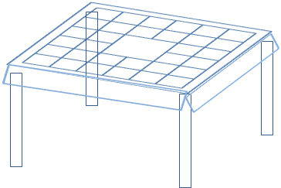Figura 3: Mesa do jogo.

- Regras:

- Jogadores: de 2 a 5.
- Ordem de jogada: em sentido horário, começando pela pessoa escolhida pelo grupo de jogadores.
- Objetivo do jogo: Propiciar a discussão acerca das relações existentes entre as espécies e sobre a importância que cada uma delas tem sobre toda a estrutura do ecossistema.
- Cada jogador, na sua vez, pega uma carta do monte e segue as instruções dadas, derrubando o número de quadrados indicados, terminando sua vez.
- O jogo acaba quando a estrutura colapsa, derrubando todos os quadrados. O jogo não tem vencedores nem perdedor.
- O importante é a discussão que o jogo proporciona.

- Cartas:

Não derrube nenhum quadrado:

- Foi construído um corredor ecológico. Não jogue na próxima rodada.
- Reflorestamento. O próximo jogador não retira carta.
- Combate à biopirataria. Escolha alguém para não jogar na próxima rodada.

Derrube 1 quadrado:

- Um pequeno incêndio tomou conta de uma floresta, mas como ele foi contido rapidamente, devastou somente uma pequena área. Derrube 1 quadrado.
- Desmatamento para plantação de cana ou criação de gado. Derrube 1 quadrado.
- Uma nova fábrica de carros está sendo construída na cidade. Derrube 1 quadrado.
- Uma área grande foi alagada para a construção de uma usina hidrelétrica. Derrube 1 quadrado.
- Uma termoelétrica está superaquecendo a temperatura de um rio. Derrube 1 quadrado.
- Está havendo extração exagerada de recursos naturais para a alimentação sem respeitar o ciclo de vida dos animais. Derrube 1 quadrado.
- Extração de animais para ornamentação. Derrube 1 quadrado.
- Captura ilegal de animais para venda e uso como animais de estimação. Derrube 1 quadrado.
- Um rio está sofrendo eutrofização por excesso de matéria orgânica. Derrube 1 quadrado.
- Pesca com redes de arrasto. Derrube 1 quadrado.
- Despejo de esgoto em local inapropriado. Derrube 1 quadrado.
- Descarte irregular de baterias e pilhas. Derrube 1 quadrado.

Derrube 2 quadrados:

- Sua cidade está construindo um novo estádio de futebol para a Copa do Mundo. Para isso, uma área de floresta foi exterminada. Derrube 2 quadrados.
- Houve um derramamento de óleo em alto-mar. Derrube 2 quadrados.
- Um rio foi contaminado com agrotóxicos de uma fazenda. Derrube 2 quadrados

- Peças do jogo:

1  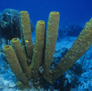 | 2  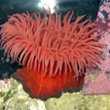 | 3  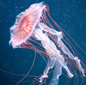 | 4  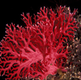 | 5  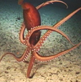 | 6  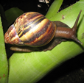
7  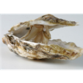 | 8  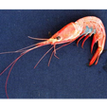 | 9  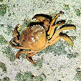 | 10  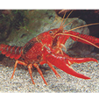 | 11  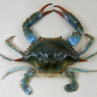 | 12  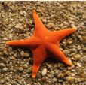
13  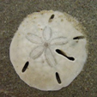 | 14  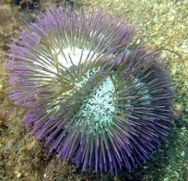 | Humano |  | 15  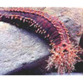 | 16  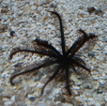
17  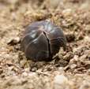 | 18  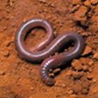 |  |  | 19  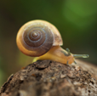 | 20  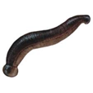
21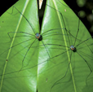 | 22  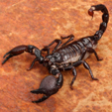 | 23  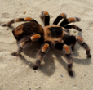 | 24  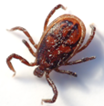 | 25  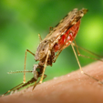 | 26  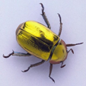
27  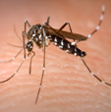 | 28  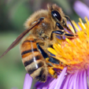 | 29  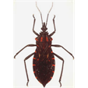 | 30  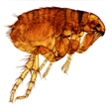 | 31  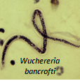 | 32  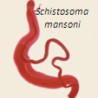

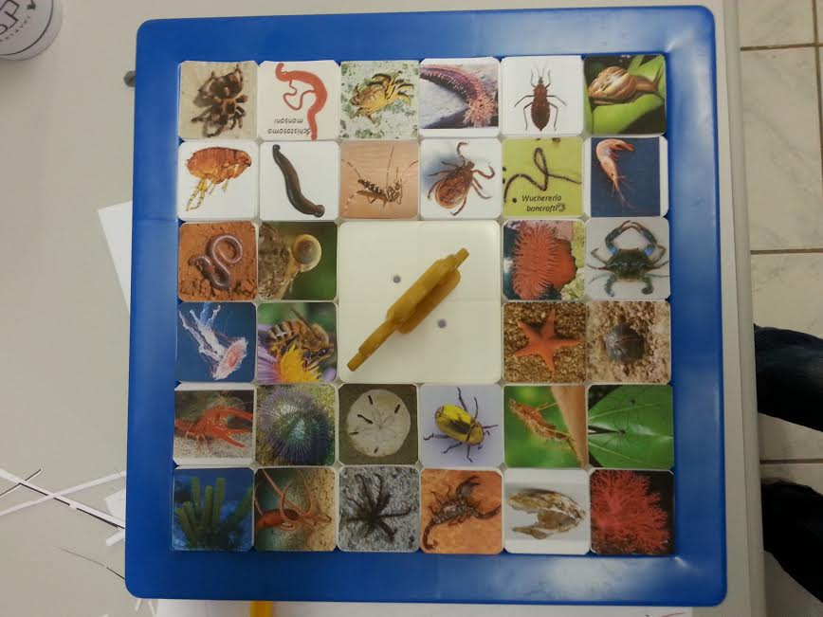

1- Esponja
<http://cache2.allpostersimages.com/p/LRG/38/3815/RYQIF00Z/posters/crowley-christopher-yellow-tube-sponges-aplysina-fistularis-phylum-porifera-caribbean.jpg>
2- Anêmona
<http://www.aquablog.com.br/wp-content/uploads/2011/07/actinia.jpg>
3- Água-viva
<http://2.bp.blogspot.com/_jOSx2tnixxc/Sf7MM8Pi2nI/AAAAAAAAF44/YquWkdMiSZw/s400/tamoya.jpg>
4- Recife de corais
<http://2.bp.blogspot.com/-mcC0y-VzBlc/UBKck1TGAAI/AAAAAAAAOXI/FfE36_DBO7A/s400/coral000.jpg>
5- Lula
<http://www.infoescola.com/wp-content/uploads/2009/08/16-26c6018c88.jpg>
6- Caramujo
<http://2.bp.blogspot.com/-Quuu9vftlAs/ToutkczNeII/AAAAAAAAC90/ezxJWIv8Kvc/s1600/BXK21262_caramujo-africano800.jpg>
7- Ostra
<http://img.estadao.com.br/fotos/87/63/A6/8763A6978FD042D8BA7E19CF6CB224C6.jpg>
8- Camarão
<http://2.bp.blogspot.com/_86YvxUSQsLs/SxAzc-msHfI/AAAAAAAAAFs/qNRdO1Rjgkw/s1600/1456-I-camarao%2520de%2520barriga%2520azul.jpg>
9- Caranguejo
<http://www.achetudoeregiao.com.br/animais/crustaceos/crustaceos.gif/caranguejo.jpg>
10- Lagosta
<http://3.bp.blogspot.com/_6KbelgiYSgk/TJFnQYIyyRI/AAAAAAAAVxI/dx-BsDpxbcM/s1600/3245lagosta.jpg>
11- Siri
<http://www.anda.jor.br/wp-content/uploads/2012/01/20120105-869-The_Childrens_Museum_of_Indianapolis_-_Atlantic_blue_crab.jpg>
12- Estrela-do-mar
<http://3.bp.blogspot.com/-oPfRDqxiGzA/T7N5cst6MzI/AAAAAAAAUVM/wMIwYjau0pE/s1600/Estrela+do+Mar+22.jpg>
13- Bolacha-da-praia
<http://2.bp.blogspot.com/_6KbelgiYSgk/SjWmKarFZuI/AAAAAAAAQcs/apj5Gb-ZJMw/s400/bolacha+do+mar+03.jpg>
14- Ouriço-do-mar
<http://www.trilhasemergulho.com.br/mergulho/biologia-outros/Ourico-do-Mar-01.jpg>
15- Pepino-do-mar
<http://www.mundoeducacao.com/upload/conteudo/holoturia.jpg>
16- Lírio-do-mar
<http://static.panoramio.com/photos/large/11371834.jpg>
17- Tatuzinho-de-jardim
<http://upload.wikimedia.org/wikipedia/commons/2/2b/Slater_rolled_up_for_wiki.jpg>
18- Minhoca
<http://images.imagensdeposito.com/fotos/m/minhoca-2382.jpg>
19- Caracol
<http://th06.deviantart.net/fs70/PRE/f/2011/333/3/b/caracol_ii_by_marcel_rn-d4hodzp.jpg>
20- Sanguessuga
<http://www.sobiologia.com.br/figuras/Reinos2/sanguessuga2.jpg>
21- Opilião
<http://revistapesquisa.fapesp.br/wp-content/uploads/2008/02/art3454img2.jpg>
22- Escorpião
<http://static.hsw.com.br/gif/escorpiao-sem-agua-e-comida-2.jpg>
23- Aranha
<http://upload.wikimedia.org/wikipedia/commons/9/98/Brachypelma_smithi_2009_G03.jpg>
24- Carrapato
<http://upload.wikimedia.org/wikipedia/commons/a/a2/Tick_male_%28aka%29.jpg>
25- Mosquito Anopheles
<http://upload.wikimedia.org/wikipedia/commons/a/ae/Anopheles_albimanus_mosquito.jpg>
26- Besouro
<http://2.bp.blogspot.com/_5f8TWVrIi64/TGx4ixMkROI/AAAAAAAAGU8/lllC3ZLjKFU/s400/3.jpg>
27- Mosquito Aedes
<http://upload.wikimedia.org/wikipedia/commons/e/ea/Aedes_Albopictus.jpg>
28- Abelha
<http://www.sertho.com.br/abelha.jpg>
29- Barbeiro
<http://3.bp.blogspot.com/_yePF2KESPuw/S9RvkaaXcTI/AAAAAAAAAAs/qQz_E7Gag-s/s1600/barbeiro2.jpg>
30- Pulga
<http://static.tiendy.com/shops/mimomimascota/uploads/istock_000002937031medium.jpg>
31- Wuchereria bancrofti
<http://upload.wikimedia.org/wikipedia/commons/a/a9/Wuchereria_bancrofti_1_DPDX.JPG>
32- Schistosoma mansoni
<http://www.dpd.cdc.gov/dpdx/IMAGES/ParasiteImages/S-Z/Schistosomiasis/S_mansoni_adult_Lammie1.jpg>

Foi construído um corredor ecológico.  Não jogue na próxima rodada. | Reflorestamento.  O próximo jogador não retira carta. | Combate à biopirataria.  Escolha alguém para não jogar na próxima rodada. | Um pequeno incêndio tomou conta de uma floresta, mas como ele foi contido rapidamente, devastou somente uma pequena área.  Derrube 1 quadrado.
Desmatamento para plantação de cana ou criação de gado.  Derrube 1 quadrado. | Uma nova fábrica de carros está sendo construída na cidade.  Derrube 1 quadrado. | Uma área grande foi alagada para a construção de uma usina hidrelétrica.  Derrube 1 quadrado. | Uma termoelétrica está superaquecendo a temperatura de um rio.  Derrube 1 quadrado.
Está havendo extração exagerada de recursos naturais para a alimentação sem respeitar o ciclo de vida dos animais.  Derrube 1 quadrado. | Extração de animais para ornamentação.  Derrube 1 quadrado. | Captura ilegal de animais para venda e uso como animais de estimação.  Derrube 1 quadrado. | Um rio está sofrendo eutrofização por excesso de matéria orgânica.  Derrube 1 quadrado.
Pesca com redes de arrasto.  Derrube 1 quadrado. | Despejo de esgoto em local inapropriado.  Derrube 1 quadrado. | Descarte irregular de baterias e pilhas.  Derrube 1 quadrado. | Sua cidade está construindo um novo estádio de futebol para a Copa do Mundo.  Para isso, uma área de floresta foi exterminada.  Derrube 2 quadrados.
Um rio foi contaminado com agrotóxicos de uma fazenda.  Derrube 2 quadrados. | Houve um derramamento de óleo em alto-mar.  Derrube 2 quadrados. | Um rio foi contaminado com agrotóxicos de uma fazenda.  Derrube 2 quadrados. | Houve um derramamento de óleo em alto-mar.  Derrube 2 quadrados.
Está havendo extração exagerada de recursos naturais para a alimentação sem respeitar o ciclo de vida dos animais.  Derrube 1 quadrado. | Extração de animais para ornamentação.  Derrube 1 quadrado. | Captura ilegal de animais para venda e uso como animais de estimação.  Derrube 1 quadrado. | Um rio foi contaminado com agrotóxicos de uma fazenda.  Derrube 2 quadrados.
Pesca com redes de arrasto.  Derrube 1 quadrado. | Despejo de esgoto em local inapropriado.  Derrube 1 quadrado. | Descarte irregular de baterias e pilhas.  Derrube 1 quadrado. | Sua cidade está construindo um novo estádio de futebol para a Copa do Mundo.  Para isso, uma área de floresta foi exterminada.  Derrube 2 quadrados.
Uma área grande foi alagada para a construção de uma usina hidrelétrica.  Derrube 1 quadrado. | Uma termoelétrica está superaquecendo a temperatura de um rio.  Derrube 1 quadrado. | Foi construído um corredor ecológico.  Não jogue na próxima rodada. | Reflorestamento.  O próximo jogador não retira carta.

